ВСЕРОССИЙСКАЯ АКЦИЯ «ЗАРЯДКА СО ЗВЕЗДОЙ»

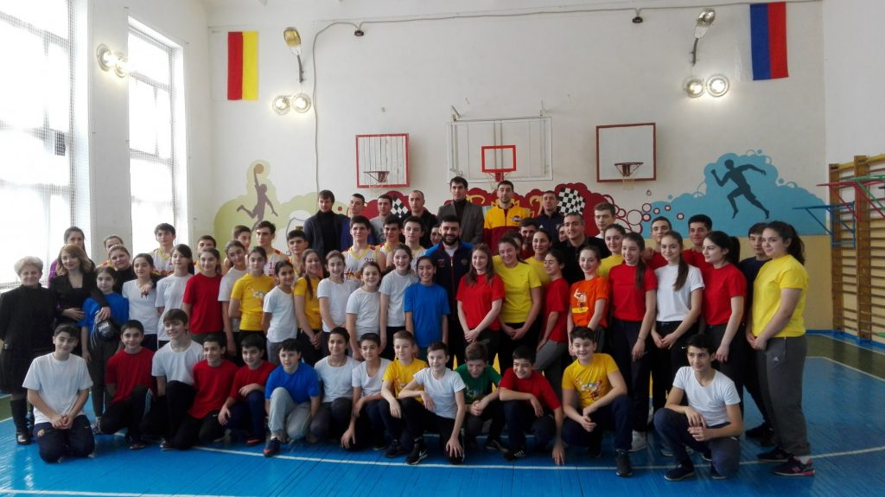
Всероссийская акция «Зарядка со звездой» проходит во всех городах России. Теперь к акции присоединился Владикавказ. Школьников ждут встречи и с титулованными спортсменами.
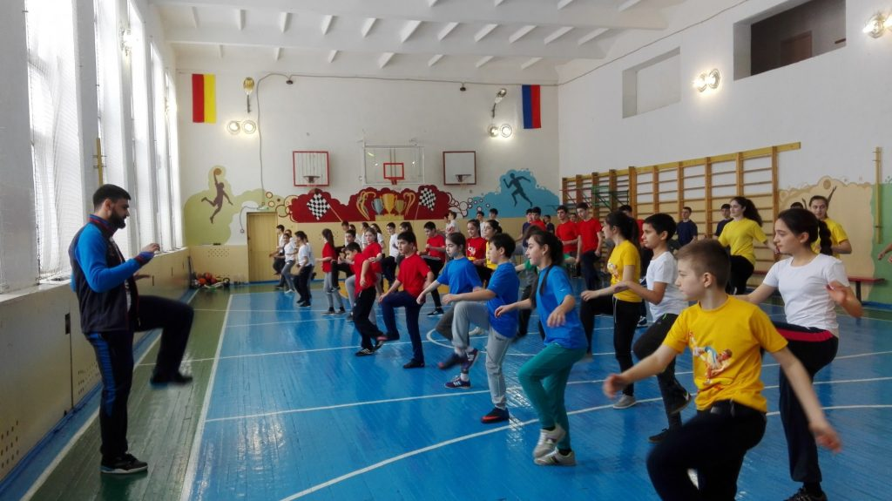
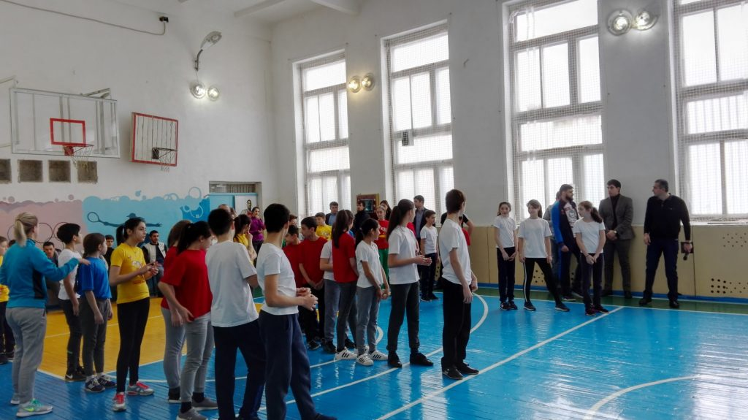

27 января акция прошла в нашей школе. Гостем стал Чемпион Мира и Европы по кикбоксингу Тимур Айляров. Под руководством спортсмена 6 классы провели «Веселые старты», а баскетбольная команды сыграла дружеский матч по баскетболу со командой студентов СОГУ и выиграла. В заключение именитый спортсмен подарил школе боксерские перчатки, в которых он выиграл звание чемпиона Мира.
Такие мероприятия полезны как для детей, так и для самих спортсменов. Они способствуют популяризации различных видов спорта и формируют стремление к здоровому образу жизни.